A partir de la novena edición del Estudio de Consumo de Medios y Dispositivos entre internautas mexicanos, IAB México presenta:

Los internautas de la Generación Z son los que más realizan actividades simultáneas mientras están conectados a internet, permeando en cualquier parte de su vida cotidiana

- La Generación Z (13 a 17 años) muestra una mayor dependencia hacia sus dispositivos móviles, si los olvidan en casa regresan por ellos.
- Este segmento ama los videos y consume todo tipo de contenido sin importar la duración.
- Son más activos que el resto de los internautas en relación al uso de plataformas sociales, destacando el uso de mensajería instantánea.
- Realizan menos compras por internet, pero utilizan un mayor número de formas de pago, destacando compras con tarjetas prepagadas y cargo al saldo de telefonía móvil o fija.
Ciudad de México, a 20 de abril 2017. – IAB México y Kantar Millward Brown con el patrocinio de Televisa Digital, presentan reporte enfocado al segmento Generación Z con base en la novena edición del Estudio de Consumo de Medios y Dispositivos entre internautas mexicanos. Este segmento está conformado por jóvenes internautas mexicanos de 13 a 17 años de edad, los cuales navegan en internet en el transcurso de su día realizando diversas actividades como descargar aplicaciones, ver videos, interactuar en plataformas sociales y con la publicidad en internet.

Internet es esencial para la Generación Z

Los nativos digitales de la Generación Z se mantienen conectados a internet a lo largo de su día gracias al uso de sus dispositivos móviles. El smartphone es el dispositivo por el que más se conectan (81%), seguido de laptop (69%) y tablet (42%), sin embargo, destacan del total internautas por poseer consola de videojuegos portátil (25%). Al 55% de los jóvenes no le gusta estar incomunicado y considera que sus dispositivos móviles son indispensables, ya que no puede salir de casa sin ellos (Fig. 1).

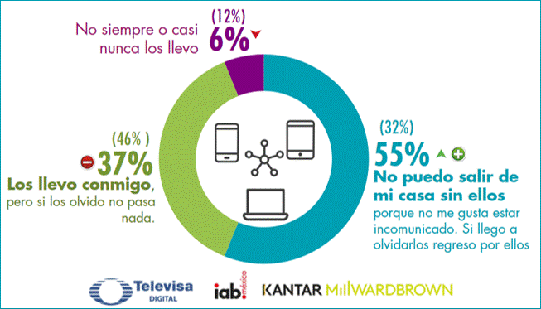

Fig.1 -- Pregunta: ¿Qué tan indispensables son tus dispositivos móviles?
Su principal forma de conexión a internet es por WiFi contratada (95%) pero en lo que sobresale este segmento es en su conexión WiFi de acceso público (33%). Además del hogar (98%), la escuela (58%), la casa de otros (40%) y el café internet (28%) son los lugares más importantes de conexión a Internet para esta generación.
En 2016, incrementan las descargas de aplicaciones en este segmento: el 87% descarga nuevas aplicaciones, 82% descarga aplicaciones gratuitas sin importar la publicidad, 57% realiza compras desde sus aplicaciones y el 50% compra aplicaciones.

La conexión a internet permea en cualquier parte de la vida cotidiana de la Generación Z

El 90% de los jóvenes de la Generación Z considera que internet los acompaña para pasar el tiempo, lo cual se refleja al momento de combinar su navegación con sus actividades cotidianas: mientras estudian/hacen tarea, escuchan música offline, comen, están con amigos e incluso mientras están en el baño (Fig. 2).

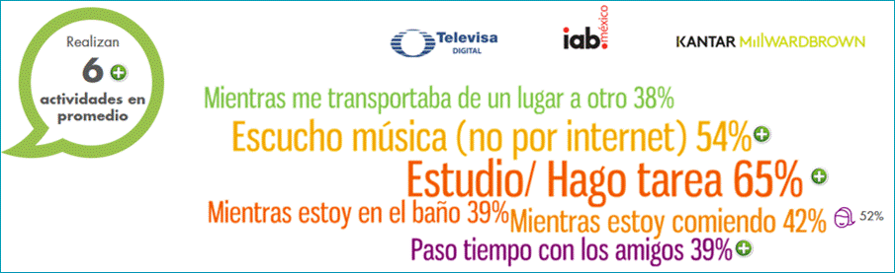

Fig.2 -- Pregunta: ¿Cuál de las siguientes actividades realizas mientras utilizas internet?

Además, otra de las actividades que combinan mientras están conectados a internet es ver televisión (34%), de los cuales el 100% de los nativos digitales declara realizar actividades no relacionadas con lo que están sintonizando (conocido como Stacking); principalmente están en social media (89%).

Sin importar la duración, la Generación Z ama los videos en internet

La Generación Z ama los videos online, ven con mayor frecuencia videos musicales (96%), películas (94%) y destacan por ver trailers de películas (92%). Cuando buscan información, especialmente ven videos de tecnología (59%), entretenimiento (56%) y deportes (56%).

Además, sobresalen del total de internautas por su activo consumo de video en internet al menos una vez al día sin importar la duración: el 72% ve videos cortos (menos de 10 minutos) y 56% ve videos cortos (más de 10 minutos). Asimismo, les gusta compartir videos principalmente en Facebook (78%), YouTube (48%) y en Instagram (26%).

En 2016, incrementa el número de integrantes de la Generación Z que cuenta con algún sistema de entretenimiento de paga por internet (77%), de los cuales el 62% declaró que tiene acceso a Netflix y 34% en Claro Video.
Muestran una actitud positiva interactuando con la publicidad online en acciones inmediatas

8 de cada 10 nativos digitales prestan atención a la publicidad en internet y sobresalen del total internautas porque les resulta novedosa o diferente (52%). Además, muestran una actitud más abierta a la publicidad online si tienen acceso a contenidos gratuitos a cambio (74%).

Más allá de prestar atención, este segmento mantiene una relación positiva al momento de interactuar con la publicidad en internet. Los jóvenes internautas prefieren realizar interacciones inmediatas como es el caso de dar “me gusta”, compartir o comentar un anuncio (48%), votar para que ocurra algo (25%) y suscribirse para obtener más información de la marca (24%); aunque no están cerrados a participar en dinámicas más complejas si es de su interés como unirse a una conversación sobre una campaña publicitaria (16%) e interactuar con la marca a través de una tarea como subir una foto (15%).

Son más activos que el resto de los internautas en relación al uso de social media

Los nativos digitales están presentes en social media, ya que forman parte de su día a día al estar en promedio al menos 4 plataformas sociales con mayor frecuencia. Facebook y YouTube son las más utilizadas, aunque destacan por usar Instagram (53%), Twitter (49%) y Snapchat (29%).

Sobresalen por participar de forma más activa en plataformas sociales, sobre todo en el uso de mensajería instantánea (68%). La Generación Z prefiere ver contenido de música, memes y juegos, también le gusta compartir imágenes, memes, selfies, videos y canciones.

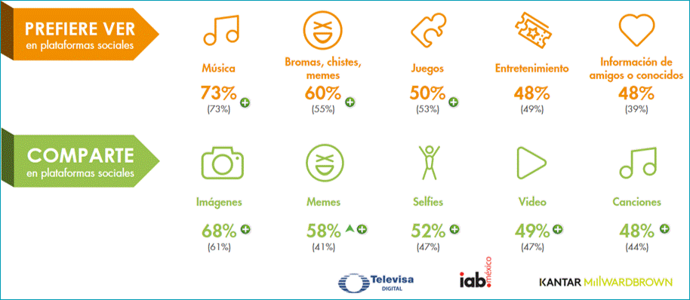

Fig.3 -- Pregunta: ¿Cuáles son los contenidos que prefieres ver y compartir en redes sociales?

Las marcas también tienen contacto con la Generación Z a través de social media, el 64% declara que sigue a una marca, de los cuales 83% lo hace para estar al día con sus novedades.
Realizan menos compras por internet, pero utilizan un mayor número de formas de pago

Además del entretenimiento, internet también es una herramienta que les ayuda a informarse y tomar decisiones de compra. Muestran mayor interés que el año anterior por comparar precios online y offline antes de realizar alguna compra, por ejemplo 72% hace web rooming: compara precios por internet para comprar en una tienda física, 55% por show rooming: compara precios en tienda física para comprar en internet y 50% comparan precios en tiempo real en sus dispositivos mientras visitan una tienda física.

A pesar de que los internautas de la Generación Z no sobresalen del total internautas por realizar compras o transacciones en internet, en 2016 se duplica el número de jóvenes que realizó alguna (43%). En lo que sí destacan es en el uso de un mayor número de formas de pago, utilizan en promedio 3 en comparación con 2 con el total de internautas, predominando tarjetas prepagadas (29%) y con cargo al saldo de telefonía móvil o fija (8%).

Entre las compras o pagos que realizaron, destacan las relacionadas con entretenimiento como compra de música (47%) y compra de videos/películas (29%).

Descarga el estudio completo aquí:
http://www.iabmexico.com/estudios/consumo-medios-2017-generacion-z/

Metodología del Estudio
Se levantaron 1,002 entrevistas durante diciembre de 2016 a través de un panel de internautas representativo de la población total de usuarios a nivel nacional conformado por Mujeres (49%) y Hombres (51%) de 13 a 70 años de edad; de los cuales, el NSE ABC+ representa el 24%, el NSE C el 19% y el NSE C-D+D/E el 58% con representatividad nacional (Áreas Nielsen).

A partir de este Estudio, se presenta el segmento Generación Z compuesto por 190 entrevistas, el cual está conformado por 47% mujeres y 53% hombres internautas mexicanos entre 13 a 17 años de edad. El 51% corresponde al NSE ABC+, el 22% al NSE C y el 28% a los NSE C-D+DE.

Próximamente se publicarán cuatro reportes más enfocados en los siguientes segmentos:

Millennials
(18-34 años)

Mujeres

Hombres

NSE Bajos
(C-D+DE)

